«Утверждаю»
Директор ГАУ РД «ЦПП РД»

_____________Мигитинов И.М.

«28» декабря 2020 г.

Отчет
о деятельности Центра народных художественных промыслов при ГАУ РД «ЦПП РД» за 2020 год

В рамках реализации пункта 28 Перечня основных мероприятий подпрограммы «Развитие малого и среднего предпринимательства в Республике Дагестан» на 2018 - 2020 годы государственной программы Республики Дагестан «Экономическое развитие и инновационная экономика» на 2018 – 2020 годы, утвержденной постановлением Правительства Республики Дагестан от 20 декабря 2017 года № 290 в 2018 г. было запланировано создание при ГАУ РД «ЦПП РД» Центра народных художественных промыслов (далее – Центр НХП) в качестве его структурного подразделения.
Финансирование Центра НХП в 2020 году осуществлялось за счет средств федерального бюджета в размере 11438,0 тыс. руб.
Центр НХП располагается по адресу РД, г. Махачкала, ул. Гагарина, д. 120, имеет в своем распоряжении на основе договора безвозмездного пользования 2 кабинета.
Штат Центра НХП составлял 3 единицы, для которых были укомплектованы рабочие места.
Все проведенные мероприятия сгруппированы по 6 основным направлениям.

1. Организация и проведение обучающих тренингов, семинаров

В рамках реализации данного направления было запланировано и проведено 6 тренингов:
Таблица № 1
Формат мероприятия | Тематика мероприятия | Дата проведения | Количество участников
 |  |  | Всего | в том числе представителей СМСП РД
Тренинг | Скансены и народно-художественные промыслы в туристском пространстве Дагестана | 28 октября 2020 года | 16 | 7
Тренинг | «Маркетинг в сфере народных промыслов и ремесел» | 20 октября 2020 года | 15 | 7
 | «Использование PR и рекламы в продвижении народных художественных промыслов» | 22 октября 2020 года | 13 | 7
 | «Специфика реализация изделий продукции художественной керамики» | 24 октября 2020 года. | 14 | 8
 | «Технологические проблемы предпринимателей, занимающихся художественной обработкой металла» | 21 октября 2020 | 13 | 8
 | «Перспективы развития предприятий по художественной обработке дерева» | 27 октября 2020 года | 13 | 7

В целом в мероприятиях участвовало 97 человек, включая сотрудников и руководителей, в том числе представителей СМСП – 44 чел. Мероприятия проходили в г. Махачкала, на базе ГАОУ ВО «Дагестанский государственный университет народного хозяйства».
Для проведения тренингов в университете был создан Оргкомитет мероприятия, в которые вошли ведущие преподаватели, в том числе:
- Минатуллаев А.А., к.э.н., доцент, зав. кафедрой «Менеджмент» ДГУНХ, администратор;
- Беков Р.Б., старший преподаватель кафедры «Менеджмент» ДГУНХ, организатор;
- Газимагомедов Гамзат Газимагомедович канд.филос.наук, народный художник Российской Федерации, модератор (ведущий).
Также, для проведения мастер-классов в рамках тренингов были приглашены ведущие специалисты по своим направлениям.
Все мероприятия были проанонсированы, информация об их проведении была выложена в системе интернет.
В ходе проведения каждого мероприятий было организовано кофе-брейк.
2. Обеспечение участия субъектов малого и среднего предпринимательства в выставочно-ярмарочных и конгрессных мероприятиях
В соответствии с планом работы Центра НХП на 2020 год было запланировано проведение 6 выставочно - ярмарочных мероприятий и обеспечение участия на них 30 СМСП.
Фактически проведены все 6 выставки и обеспечено участие на них 32 субъекта малого и среднего предпринимательства, действующих в сфере народных художественных промыслов.
В ходе выставок, их участниками заключено контрактов на поставку продукции с 34 компаниями на сумму 2229,0 тыс. рублей и создано 21 новое рабочее место.
В связи с проведением карантинных мероприятий в регионах, проведение изначально предусмотренных выставок организаторами выставок, были отменены или переносились сроки их проведения, в связи с чем в оперативном порядке приходилось искать новые, подходящие для СМСП, выставки.
В конечном итоге, обеспечено участие в следующих выставках-ярмарках:
(таблица № 2 ) и количество СМСП, принявших в них участие:

ИНФОРМАЦИЯ О СМСП - УЧАСТНИКАХ ВЫСТАВОК НА 31.12.2020 г.

Таблица № 2
Номер реест-ровой записи и дата включения сведе-ний в реестр | Дата приня-  тия решения о предоставлении или прекра-щении оказания поддерж-ки | Сведения о субъекте малого и среднего предпринимательства - получателей поддержки |  |  |  | Сведения о предоставленной поддержке |  |  |  | количество вновь созданных рабочих мест | Заключено____ контрактов на поставку продукции/услуг на сумму _______т. рублей; | Оценка участника организации и проведения выставки |  |  |  |  | Представили отчеты
 |  | Наименование юридического лица или фамилия, имя и отчество (если имеется) индивидуаль-ного предпринима-теля | Идентификационный номер налогоплательщика |  |  | форма поддержки | вид поддержки | размер поддержки | срок оказания поддержки
1 | 2 | 3 | 4 |  |  | 5 | 6 | 7 | 8 | 9 | 10 | 11 |  |  |  |  | 12
1 | ВЫСТАВКА «ЮВЕЛИР ЭКСПО КАЗАНЬ» С 9 ПО 13 СЕНТЯБРЯ 2020Г.  (5 СМСП)
308056204300  01.08.  2016 | 24.08.  2020 | ИП Алибекова Амина Абдулгами-довна |  |  | 056201680341 | Услуги | Обеспе-чение участия в выставке | бесплатно | 9-13.09.  2020 | 1 | 3/105 т.р. | Отл. |  |  |  |  | +
317057100040407  01.08.2016 | 04.09.2020 | ИП  Тыкаева Роза Магомедовна |  |  | 054202876833 | -//- | -//- | -//- | 9-13.09.  2020 | 1 | 1/95  т.р. | Отл. |  |  |  |  | +
316057100123398  10.11.2016 | 04.09.2020 | ИП Асилалов Тимур  Магомедо-вич |  |  | 054503194200 | -//- | -//- | -//- | 9-13.09.  2020 | 1 | 1/58 т.р. | Отл. |  |  |  |  | +
318057100058274  10.07.2018 | 04.09.2020 | ИП Хурдаева Мариян Бахмудовна |  |  | 056204085439 | -//- | Обеспечение участия на выставке |  | 9-13.09.  2020 | 1 | 1/78 т.р | хор |  |  |  |  | +
317057100009401  10.03.2017 | 15.07.  2019 | ИП Киблаев Гаджи-Абдулла Закарьяевич |  |  | 051127631836 | -//- | -//- | -//- | 9-13.09.  2020 | 2  р/м | 6/336  т.р. | Высок.уровень |  |  |  |  | +
 |  | Итого Казань: |  |  |  |  |  |  |  | 6  р/м | 9/672т.р.
2 | 16-Я ЮВЕЛИРНАЯ ВЫСТАВКА «JUNWEX МОСКВА 2020», 23-27 СЕНТЯБРЯ 2020, (5 СМСП)
1160571061232  10.08.2018 | 28.07.  2020 | ООО «Кубачинский ювелирный комбинат» | 0544001880 |  |  | -//- | беспече-ние участия на выставке | -//- | 23-27.09. 2020 | 1 | 2/180 |  |  |  |  |  | +
1160571061232  10.08.2018 | 28.07.  2020 | Кадиев Закарья Абдулкади-рович | 057201944797 |  |  |  | Обеспе-чение участия на выставке |  | 23-27.09. 2020 | 1 | 2/130 |  |  | +
313057316100025  01.08.2016 | 11.09. 2020 | ИП Гаджиева Габибат Кадировна | 057000704114 |  |  | -//- | -//- | -//- | 23-27.09. 2020 | 1 |  | Отл. |  | +
317057100020105  10.04.2017 | 21.09.  2020 | ИП Бугаев Гаджимамма Мамедхано-вич | 054804225067 |  |  | -//- | Обеспе-чение участия на выставке | -//- | 23-27.09. 2020 | 1 | 3/120 | Отл. |  | +
31705710002983  10.05.2017 | 11.09. 2020 | ИП Сугуева Диана Магомедов  На | 057100701607 |  |  |  | Обеспе-чение участия на выставке |  | 23-27.09. 2020 | 2 | 4/600 | Высок. уровень |  | +
 |  | Итого выставка Джунвекс: |  |  |  |  |  |  |  | 6  р/м | 11/1030т.р
3 | 18-Я СПЕЦИАЛИЗИРОВАННАЯ «ПРЕСТИЖ 2020» (Модные сезоны. Украшения. Меха. Стиль» 22-25 ОКТЯБРЯ 2020, Г. НИЖНИЙ НОВГОРОД  (7 СМСП)
1080561001168  01.08.2016 | 31.07. | ООО «Альфа Трейд» |  | 0561058373 |  | услуги | Обеспечение участия на выставке | б/пл. | 22-25.10. |  |  | Отл. |  | +
40545000023  10.08.2020 | 10.10. | ООО «Силвер Люкс» |  | 0545026991 |  | услуги | Обеспечение участия на выставке | б/пл. | 22-25.10. | 2 | 2/72 | хорошая |  | +
318057100110003  10.12.2018 | 17.08. | ИП Хурдаев Алигаджи Магомедович |  | 051101736930 |  | услуги | Обеспечение участия на выставке | б/пл. | 22-25.10. |  |  | отл |  | +
304051402800016  10.08.2019 | 30.07. | ИП Магомедов Ильяс Бахмудович |  | 054200453631 |  | услуги | Обеспечение участия на выставке | б/пл. | 22-25.10. | 1 | 6/200 | хорошая |  | +
316057100136083  10.12.2016 | 05.08. | ИП Ахмедов Рабадан Хидриильясович |  | 051102120607 |  | услуги | Обеспечение участия на выставке | б/пл. | 22-25.10. |  |  | Отл. |  | +
316057100130170 | 03.08. | ИП Магомедалиева Муъминат Магомедалиевна |  | 053300827945 |  | услуги | Обеспечение участия на выставке | б/пл. | 22-25.10. |  |  | Отл. |  | +
318057100012072  10.03.2018 | 16.10. | ИП Тикаев Али Магомедович |  | 054269389022 |  | услуги | Обеспечение участия на выставке | б/пл. | 22-25.10. |  |  | Отл. |  | +
 |  | Итого «ПРЕСТИЖ 2020» |  |  |  |  |  |  |  | 3 р/м | 8/272т.р.
4. | 20– Я СПЕЦИАЛИЗИРОВАННАЯ ВЫСТАВКА – ЯРМАРКА "УРАЛЮВЕЛИР 2020". 19-22 НОЯБРЬ 2020 г. Г. ЕКАТЕРИНБУРГ ( 5 СМСП)
318057100084880  10.08.2020 | 16.10.  2020 | ИП Хурдаев Гаджи-магомед Гасан-гусейнович | 051100046563 |  |  | услуги | Обеспечение участия на выставке |  | 19-22 ноябрь |  |  | Отл. |  | +
320057100054803  10.10.2020 | 28.10.  2020 | ИП Алиханова Эльмира Ахмедхановна | 057204104010 |  |  | услуги | Обеспечение участия на выставке |  | 19-22 ноябрь |  |  | Отл. |  | +
318057100089258  10.10.2018 | 28.10.  2020 | ИП ШАхаев Арсен Набиюллаевич | 051103779939 |  |  | услуги | Обеспечение участия на выставке |  | 19-22 ноябрь |  |  | Отл. |  | +
304051410000044  01.08.2016 | 17.11.  2020 | ИПТаилов Гасангусейн Габибович | 051101222589 |  |  | услуги | Обеспечение участия на выставке |  | 19-22 ноябрь | 1 |  | Отл. |  | +
319057100086563  10.11.2019 | 29.07.  2020 | ИП Хурдаева Мариян Магомедовна | 051103663035 |  |  | услуги | Обеспечение участия на выставке |  | 19-22 ноябрь | 1 |  | Отл. |  | +
 |  | Итого «Уралювелир» |  |  |  |  |  |  |  | 2р/м
5. | ВЫСТАВКА «ЭКСКЛЮЗИВ» Г. РОСТОВ-НА ДОНУ» 16-20 ДЕКАБРЬ 2020 Г. ( 5 СМСП)
315057100001769  01.08.2016 | 23.11.  2020 | ИП Инжиев Гаджиахмед Гаджимурадович | 051100050400 |  |  | услуги | Обеспечение участия на выставке |  | 16-20 дек. |  |  | Отл. |  |  |  | +
309056220100022  01.08.2016 | 25.11.  2020 | ИП Ахмедов Джаман Магомед-Расулович | 056292405482 |  |  | услуги | Обеспечение участия на выставке |  | 19-22 ноябрь |  |  | Отл. |  |  |  | +
306055027700024  01.08.2016 | 24.11.  2020 | ИП Багаев Гаджиали Гаджимагомедович | 051120251225 |  |  | услуги | Обеспечение участия на выставке |  | 19-22 ноябрь |  |  | Отл. |  |  |  | +
319057100075992  10.10.2019 | 13.11.  2020 | ИП Абакаров Гаджирабадан Рабаданович | 051103511201 |  |  | услуги | Обеспечение участия на выставке |  | 19-22 ноябрь | 1 | 2/60 | Отл. |  |  |  | +
304051403600025  10.11.2020 | 01.12  2020 | ИП Шабанов Магомед Шабанович | 051100045369 |  |  | услуги | Обеспечение участия на выставке |  | 19-22 ноябрь |  | 1/50 | Отл. |  |  | +
 |  | Итого»  Эксклюзив» |  |  |  |  |  |  |  | 1р/м | 3/110т.р
6. | ВЫСТАВКА-ЯРМАРКА «КУБАНЬ. РОЖДЕСТВЕННСКИЙ БАЗАР 2020»  Г. СОЧИ, 17-20 ДЕКАБРЬ 2020 г. (5 СМСП)
320057100043667  10.09.2020 | 19.10.  2020 | ИП Сугуев Сурхай хан Магомедович | 057104260897 |  |  | услуги | Обеспече-ние участия в выставке |  | 17-20 дек. |  |  | Отл. |  |  |  |  | +
319057100060488  10.09.2019 | 27.11.  2020 | ИП Омаркадиев Карим Абдусаламович | 056200784309 |  |  | услуги | Обеспечение участия на выставке |  | 17-20 дек. | 1 | 1/30 | Отл. |  |  |  |  | +
304051404400112  01.08.2016 | 27.11.  2020 | ИП Каймаразов Абдусалам Яхьяевич | 056100934462 |  |  | услуги | Обеспечение участия на выставке |  | 17-20 дек. | 1 | 1/95 | Отл. |  |  |  |  | +
320057100012586  10.03.2020 | 09.12.  2020 | ИП Умаханов Надыр Алиевич | 051127901874 |  |  | услуги | Обеспечение участия на выставке |  | 17-20 дек. | 1 | 1/20 | Отл. |  |  |  |  | +
309054227100029  01.08.2016 | 14.12.  2020 | Гидаев Заур  Имимаевич | 054203697844 |  |  | услуги | Обеспечение участия на выставке |  | 17-20 дек. |  |  | Отл. |  |  |  |  | +
 |  | Итого Сочи: |  |  |  |  |  |  |  | 3р/м | 3/145  т.р.
 |  | Итого по всем ярмаркам: |  |  |  |  |  |  |  | 21  р/м | 34/  2220т.р
ФОТООТЧЕТ МЕРОПРИЯТИЙ
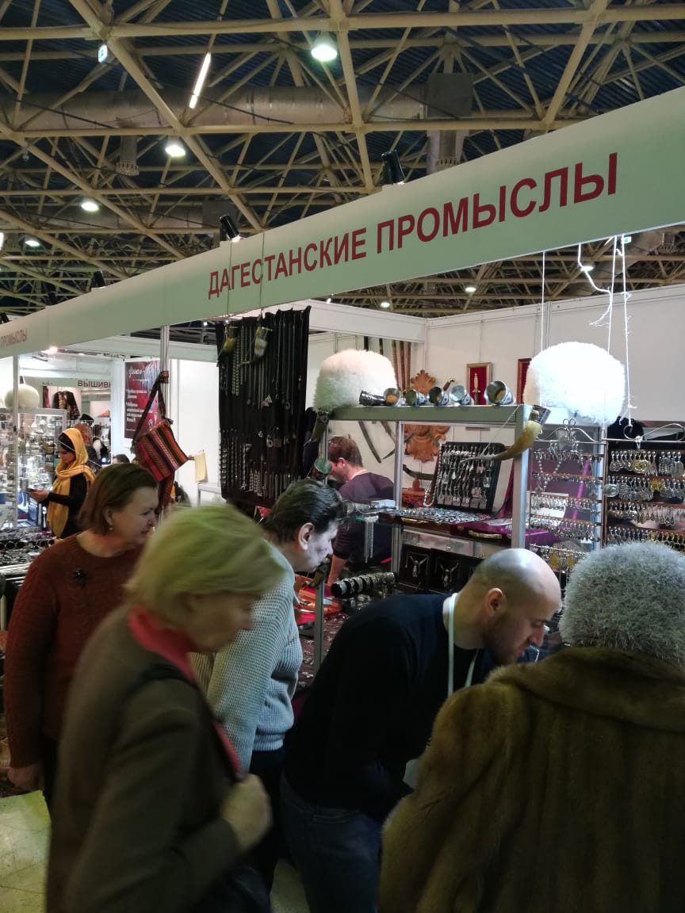

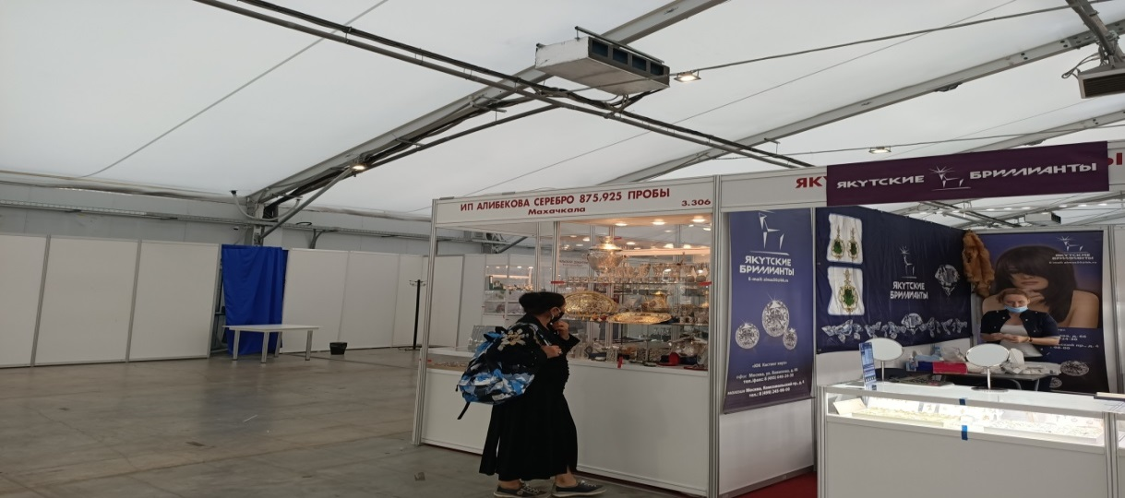
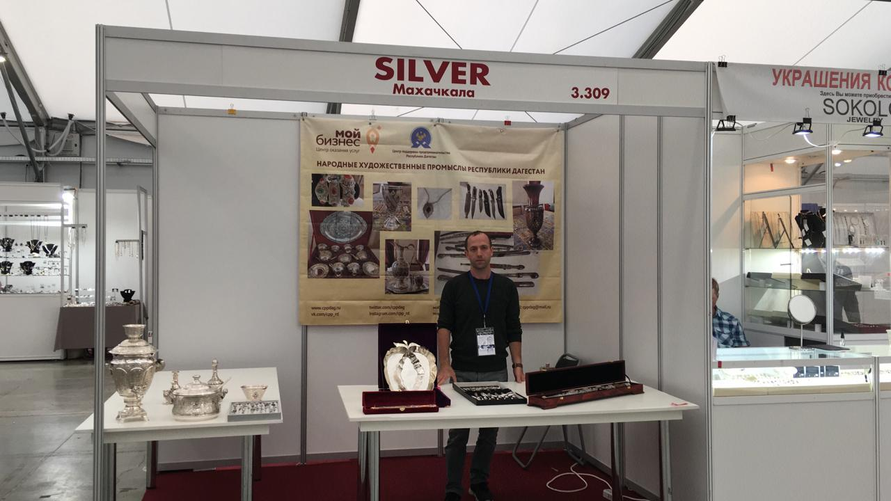

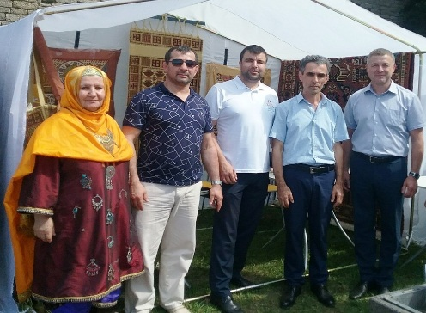 | 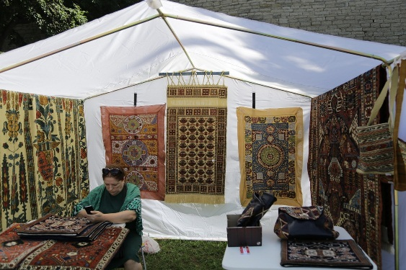
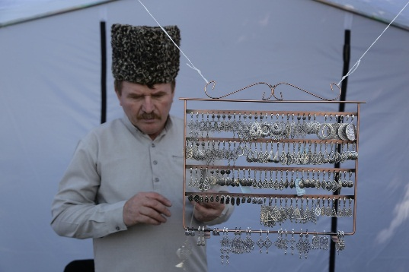 | 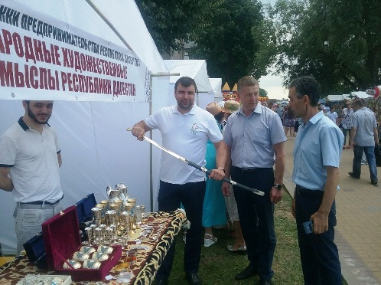
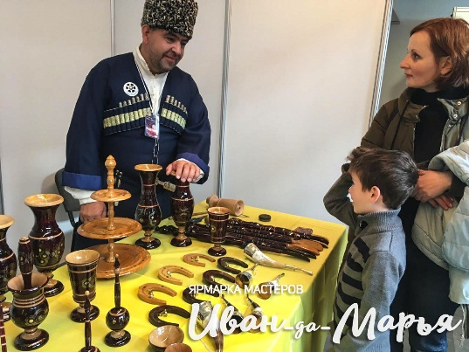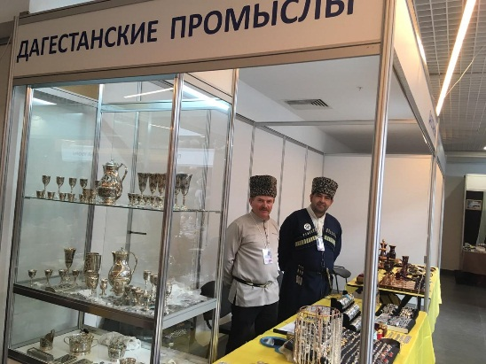

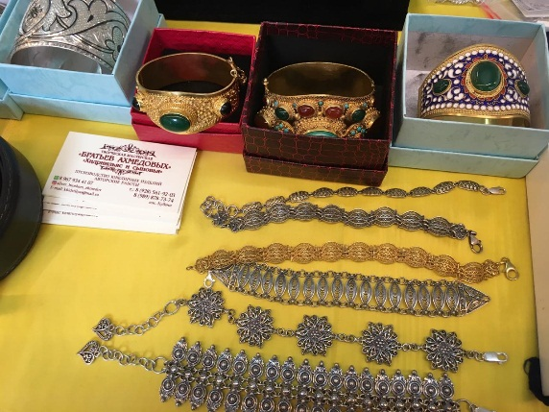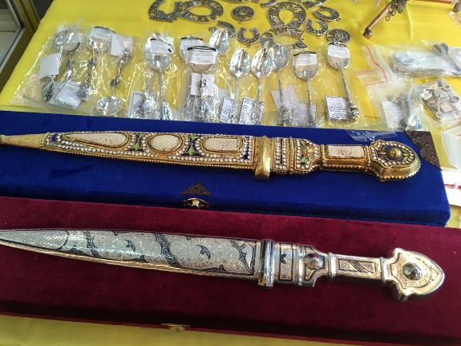

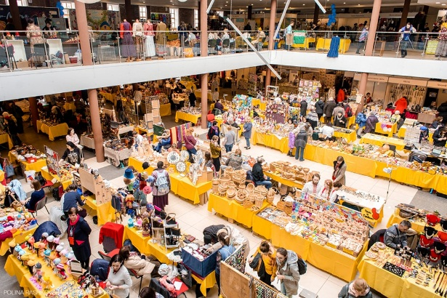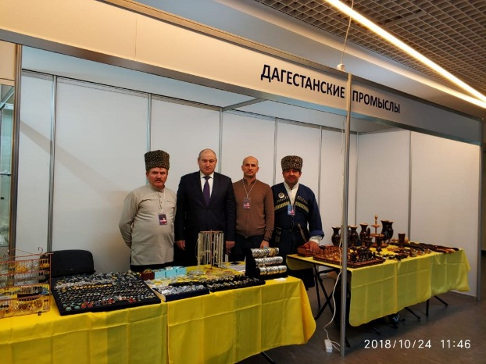
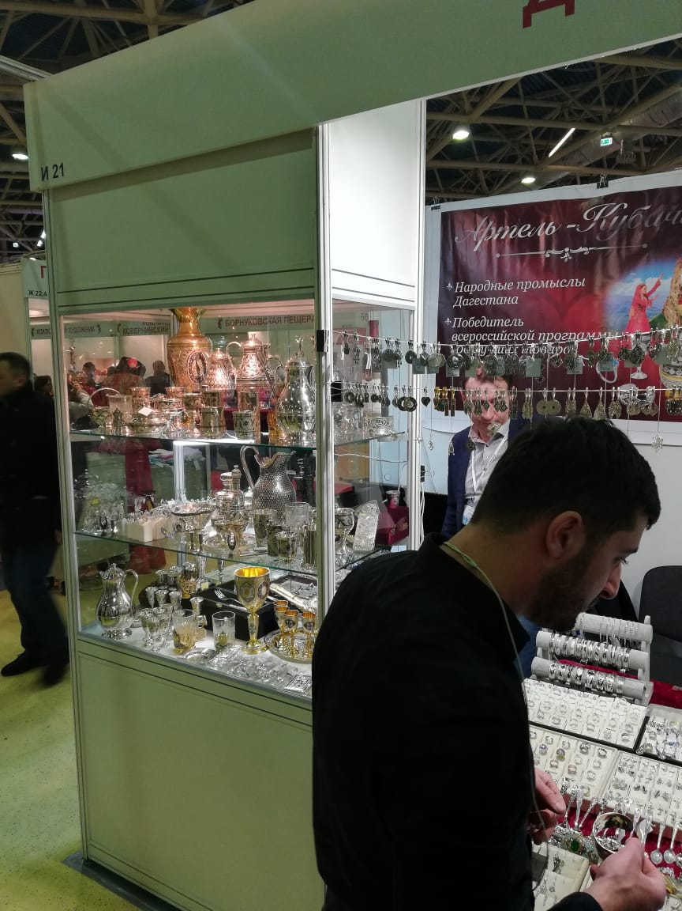

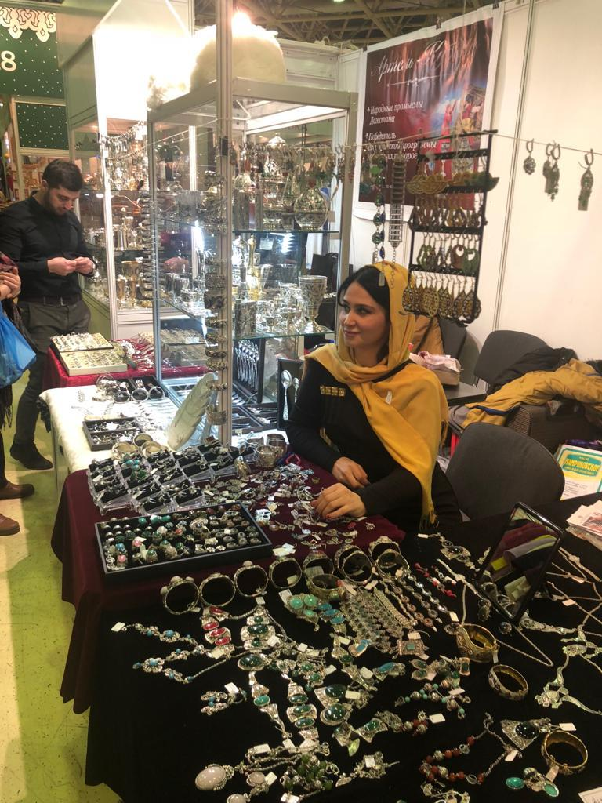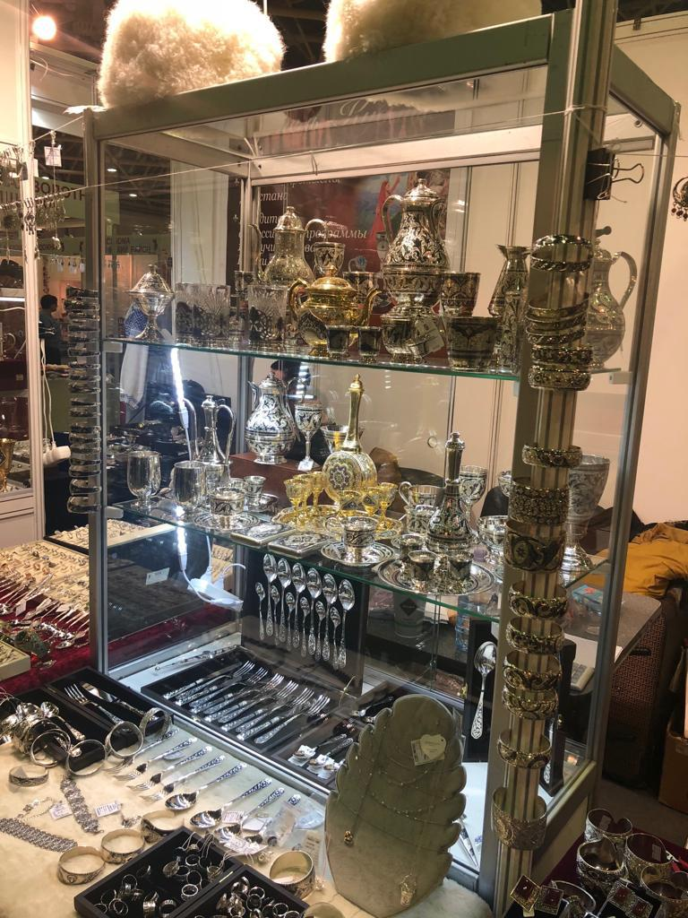

3. Проведение маркетинговых исследований

В соответствии с договором № 9/20-нхп от 09.07.2020г. «Оказание маркетинговых услуг (проведение маркетинговых исследований, направленных на анализ различных рынков, исходя из потребностей субъектов малого и среднего предпринимательства) было предусмотрено проведение исследований для 4-х СМСП.
Фактически проведено исследования для 4 СМСП, действующих в сфере народных художественных промыслов РД, в том числе для:

- ИП Алихановой Эльмиры Ахмедхановны (ИНН 057204104010) «Маркетинговое исследование на предмет определения предпочтений жителей Махачкалы в ювелирных изделиях»;
- ИП Гаджиибрагимова Расула Абдулахадовича (053000062100) – «Маркетинговые исследования по определению предпочтений жителей Махачкалы в ковровых изделиях»;
3. ИП Шахаева Ибрагима Гаджияхьяевича (051102126951) – «Маркетинговое исследование на предмет определения восстребованности жителями г. Махачкалы в джурабках»;
4. ООО «АГРА» (0542032852) – «Маркетинговое исследование рынка продажи ювелирных изделий через сети интернет среди жителей Махачкалы».

4. Предоставление консультационных услуг субъектам малого и среднего предпринимательства (СМСП)

В соответствии с договором от 22.06.2020 г. № 7/20-нхп было предусмотрено предоставление 100 консультационных услуг для 50 субъектов малого и среднего предпринимательства.
Фактически всего оказано 186 консультационных услуг для 93-х СМСП, в том числе 156 услуг для 78 СМСП, действующих в сфере народных художественных промыслов.

5. Содействие в размещении субъектов малого и среднего предпринимательства (СМСП) на электронных торговых площадках.
В соответствии с договором №4/20-нхп от 11.06.2020г. было предусмотрено размещение на электронных торговых площадках 50 СМСП.
На 29.12.2020 года на электронных торговых площадках было размещено (оформлены электронно-цифровые подписи) 24 СМСП. В связи со сложной эпидемиологической обстановкой в республике, исполнитель договора столкнулся с определенными трудностями, в связи с чем, по его обращению, исполнение договора было перенесено на 1-й квартал 2021 года.

6. Оказание услуг по организации и проведению
курсов повышения квалификации для сотрудников ГАУ РД «Центр поддержки предпринимательства Республики Дагестан»

По договору №10/20-нхп от 07.07.2020 г. с ГАОУ ВО «Дагестанский государственный университет народного хозяйства» проведено повышение квалификации 1-го сотрудника Центра НХП ГАУ РД «Центр поддержки предпринимательства Республики Дагестан».

В целом за 2020 год удалось достичь следующих результатов:
Всего на 30.12.2020 г. по вопросам, касающимся сферы НХП было 207 обращений СМСП, а также лиц, желающих организовать предпринимательскую деятельность, которым оказано 398 услуг, из них – 165 обращений от СМСП, которым оказано 350 услуг по различным направлениям их деятельности.
Только по заключенным с исполнителями соглашениям (договорам) оказано 295 услуг для 93 СМСП, действующих в сфере народных художественных промыслов РД.
Количество вновь созданных рабочих мест СМСП, получившими государственную поддержку – 21;

Информация о ключевых показателях эффективности деятельности
центра "Мой бизнес" в 2020 году (Центр НХП)
Таблица 3
№ п/п | Показатель |  | Единица измерения | (отчетный год)
 |  |  |  | План | Факт
1 | 2Общее |  | 3 | 4 | 5
1 | Количество услуг, предоставленных субъектам малого и среднего предпринимательства и физическим лицам, заинтересованным в начале осуществления предпринимательской деятельности, в том числе: | единиц |  | 2105 | 0
1.1 | Центром поддержки предпринимательства | единиц |  | 1821 | 0
1.2 | Центром инноваций социальной сферы | единиц |  | 0 | 0
1.3 | Центром народно-художественных промыслов, ремесленной деятельности, сельского и экологического туризма | единиц |  | 186 | 398
1.4 | Центром кластерного развития | единиц |  | 0 | 0
1.5 | Инжиниринговым центром | единиц |  | 83 | 0
1.6 | Центром прототипирования | единиц |  | 0 | 0
1.7 | Центром сертификации, стандартизации и испытаний (коллективного пользования) | единиц |  | 0 | 0
1.8 | В окнах многофункционального центра для бизнеса и (или) центра оказания услуг | единиц |  | 0 | 0
1.9 | Иными организациями, образующими инфраструктуру поддержки субъектов малого и среднего предпринимательства и (или) их представителями | единиц |  | 15 | 0
2 | Количество субъектов малого и среднего предпринимательства, получивших государственную поддержку, в том числе | единиц |  | 1470 | 0
2.1 | Центра поддержки предпринимательства | единиц |  | 1200 | 0
2.2 | Центра инноваций социальной сферы | единиц |  | 0 | 0
2.3 | Центра народно-художественных промыслов, ремесленной деятельности, сельского и экологического туризма | единиц |  | 100 | 165
2.4 | Центра кластерного развития | единиц |  | 0 | 0
2.5 | Инжиниринговым центра | единиц |  | 130 | 0
2.6 | Центра прототипирования | единиц |  | 0 | 0
2.7 | Центра сертификации, стандартизации и испытаний (коллективного пользования) | единиц |  | 0 | 0
2.8 | В окнах многофункционального центра для бизнеса и (или) центра оказания услуг | единиц |  | 0 | 0
2.9 | Иных организаций, образующих инфраструктуру поддержки субъектов малого и среднего предпринимательства и (или) их представителей | единиц |  | 40 | 0
3 | Количество физических лиц, заинтересованных в начале осуществления предпринимательской деятельности, получивших государственную поддержку, в том числе | единиц |  | 660 | 0
3.1 | Центра поддержки предпринимательства | единиц |  | 660 | 0
3.2 | Центра инноваций социальной сферы | единиц |  | 0 | 0
3.3 | В окнах многофункционального центра для бизнеса (центра оказания услуг) | единиц |  | 0 | 0
4 | Количество созданных субъектов малого и среднего предпринимательства из числа физических лиц, получивших государственную поддержку | единиц |  | 80 | 0
4.1 | Центра поддержки предпринимательства | единиц |  | 80 | 0
4.2 | Центра инноваций социальной сферы | единиц |  | 0 | 0
4.3 | В окнах многофункционального центра для бизнеса и (или) центра оказания услуг | единиц |  | 0 | 0

Направления
расходования субсидии федерального бюджета и бюджета субъекта Российской Федерации на финансирование центра народных художественных промыслов, сельского и экологического туризма
Республика Дагестан в 2020 г.
Таблица 4
№ | Направления расходования субсидии | Стоимость (в тыс. рублей)
п/п |  | Всего |  | Бюджет субъекта Российской Федерации |  | Федеральный бюджет |  | Внебюджетные источники
 |  | План | Факт | План | Факт | План | Факт | План | Факт
1 | 2 | 3 |  | 4 |  | 5 |  | 6
1 | Фонд оплаты труда
2 | Начисления на оплату труда
3 | Приобретение основных средств
3.1. | Приобретение основных средств для оборудования  рабочих мест административно-управленческого персонала (подробно расшифровать)
3.2. | Основные средства для осуществления основной деятельности (подробно расшифровать)
4 | Приобретение нематериальных активов (программы для электронных вычислительных машин) (подробно расшифровать)
5 | Приобретение расходных материалов
6 | Командировки
7 | Услуги связи
8 | Коммунальные услуги, включая аренду помещений
9 | Прочие текущие расходы
10 | Оплата услуг сторонних организаций (указать) | 11438,0 тыс. р. | 10878,0 т.р. | 0 | 0 | 11438,0 тыс. р. | 10878,0 т.р . | 0 | 0
10.1 | Обеспечение участия СМСП на крупных российских и международных выставочных площадках (6 мероприятия для 30 СМСП) | 8778,0 | 8778,0 | 0 | 0 | 8778,0 | 8778,0 | 0 | 0
10.2 | Проведение маркетинговых исследований по анализу внутрироссийских и зарубежных рынков (4 исследования для 4 СМСП) | 900,0 | 900,0 | 0 | 0 | 900,0 | 900,0 | 0 | 0
10.3 | Организация и проведение обучающих тренингов, семинаров (6 тренингов для 36 СМСП), в том числе: | 510,0 | 510,0 | 0 | 0 | 510,0 | 510,0 | 0 | 0
10.3.1 | Скансены и народно-художественные промыслы в туристском пространстве Дагестана | 85,0 | 85,0 | 0 | 0 | 85,0 | 85,0 | 0 | 0
10.3.2 | «Маркетинг в сфере народных промыслов и ремесел» | 85,0 | 85,0 | 0 | 0 | 85,0 | 85,0 | 0 | 0
10.3.3 | «Использование PR и рекламы в продвижении народных художественных промыслов» | 85,0 | 85,0 | 0 | 0 | 85,0 | 85,0 | 0 | 0
10.3.4 | «Специфика реализация изделий продукции художественной керамики» | 85,0 | 85,0 | 0 | 0 | 85,0 | 85,0 | 0 | 0
10.35 | «Технологические проблемы предпринимателей, занимающихся художественной обработкой металла» | 85,0 | 85,0 | 0 | 0 | 85,0 | 85,0 | 0 | 0
10.3.6 | «Перспективы развития предприятий по художественной обработке дерева» | 85,0 | 85,0 | 0 | 0 | 85,0 | 85,0 | 0 | 0
10.4 | Содействие в размещении субъектов малого и среднего предпринимательства (СМСП) на электронных торговых площадках. | 800,0 | 240,0 | 0 | 0 | 800,0 | 240,0 | 0 | 0
10.5 | Предоставление консультационных услуг субъектам малого и среднего предпринимательства (50 СМСП, 100 консультаций) | 350,0 | 350,0 | 0 | 0 | 350,0 | 350,0 | 0 | 0
10.6. | Оказание услуг по организации и проведению  курсов повышения квалификации для сотрудников ГАУ РД «Центр поддержки предпринимательства Республики Дагестан» | 100,0 | 100,0 | 0 | 0 | 100,0 | 100,0 | 0 | 0
Итого: |  | 11438,0 т. р. | 10878,0 т.р. | 0 | 0 | 11438,0 тыс. р. | 10878,0 т.р . | 0 | 0

